JURNAL SKRIPSI

HUBUNGAN DUKUNGAN KELUARGA DENGAN TINGKAT KECEMASAN ANAK KHITAN DI RUMAH SUNAT CAHYA MODERN DUSUN PEHNGARON DESA MOJOGENENG KECAMATAN JATIREJO KABUPATEN MOJOKERTO

NURWIJIANTO
NIM : 2124201062

PROGRAM STUDI S1 ILMU KEPERAWATAN
SEKOLAH TINGGI ILMU KESEHATAN MAJAPAHIT
MOJOKERTO
2023

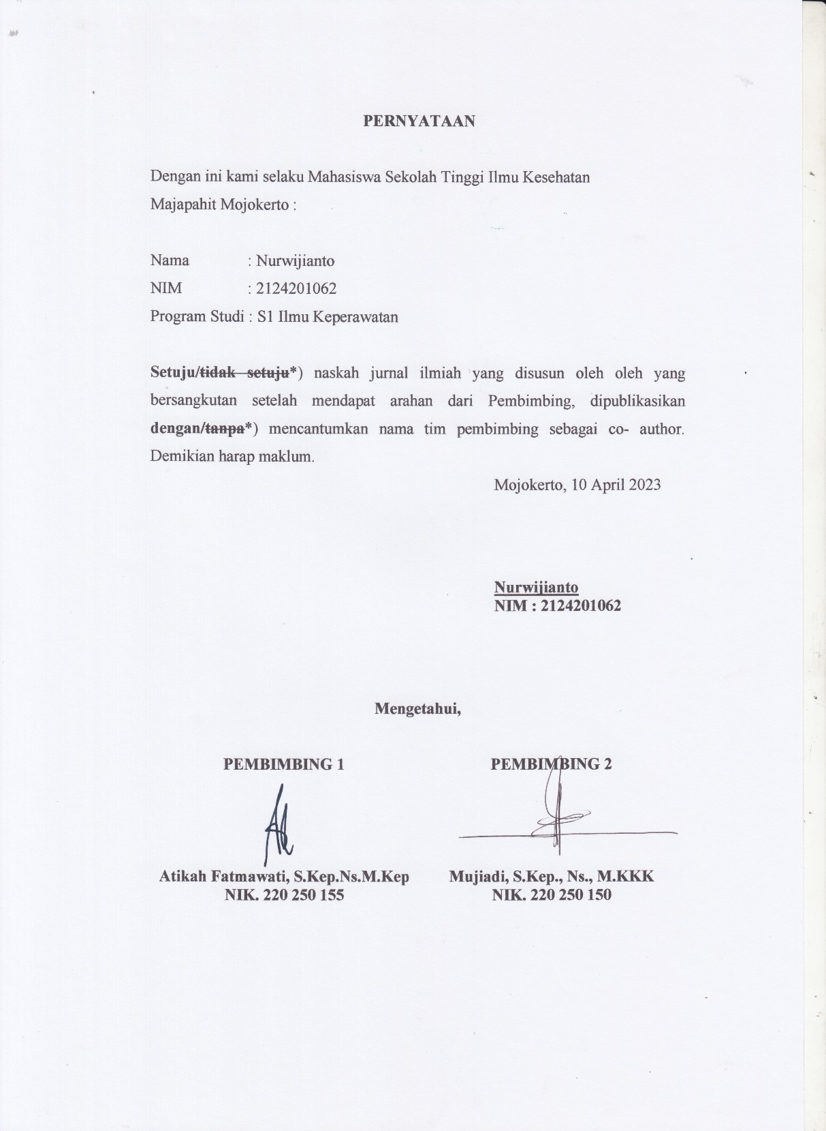

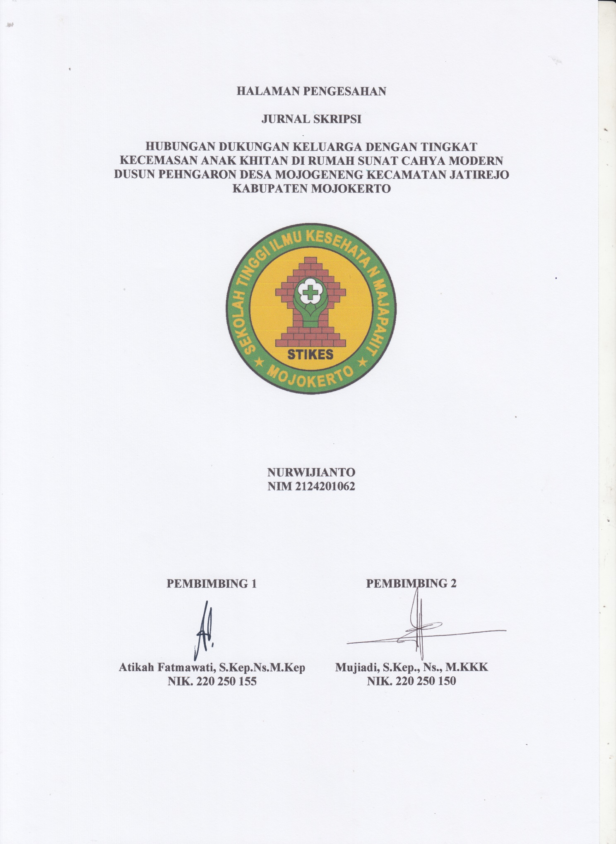

HUBUNGAN DUKUNGAN KELUARGA DENGAN TINGKAT KECEMASAN ANAK KHITAN DI RUMAH SUNAT CAHYA MODERN DUSUN PEHNGARON DESA MOJOGENENG - JATIREJO MOJOKERTO

Nurwijianto
Mahasiswa Prodi S1 Ilmu Keperawatan STIKES Majapahit Mojokerto
Email : nurwijianto.wid.80@gmail.com

Atikah Fatmawati, S.Kep.Ns.M.Kep
Dosen Pembimbing 1 Prodi S1 Ilmu Keperawatan STIKES Majapahit Mojokerto
Email : tikaners@gmail.com

Mujiadi, S.Kep., Ns., M.KKK
Dosen Pembimbing 2 Prodi S1 Ilmu Keperawatan STIKES Majapahit Mojokerto
Email : mujiadi.k3@gmail.com

ABSTRAK
Khitan merupakan suatu proses atau memotong sebagian kulit yang menutupi alat kemaluan laki-laki sehingga menjadi terbuka. tujuan dalam penelitian ini untuk mengetahui hubungan dukungan keluarga dengan tingkat kecemasan anak khitan. Penelitian ini menggunakan desain penelitian korelasional dengan metode pendekatan cross sectional. Populasi dalam penelitian ini adalah semua pasien Khitan dan keluarga sebanyak 38 anak, dengan sampel kurang dari 100 orang. Hasil penelitian sebagian besar responden dukungan cukup keluarga pada anak khitan sebanyak 26 (68,4%) dan dukungan baik sebanyak 12 (31,6%). Sebagian besar anak khitan mengalami kecemasan ringan saat dilakukan khitan sebanyak 26 (68,4%). Dan sebagian kecil tidak mengalami kecemasan sebanyak 5 (13,2%). Responden dengan dukungan baik sebanyak 12 (31,6%) dengan 5 (13,2%) tidak ada kecemasan dan 6 (15,8%) mengalami kecemasan ringan serta 1 (2,6%) mengalami kecemasan sedang. Berdasarkan hasil uji chi square diperoleh nilai Pearson Chi-Square 12,672(a) dengan df 2 dan taraf Asymp. Sig. (2-sided) 0,002 < α 0,05 H1 diterima artinya ada hubungan dukungan keluarga dengan tingkat kecemasan anak khitan. Hasil penelitian ini diharapkan dapat memberikan tambahan referensi bagi tenaga Kesehatan untuk menurunkan tingkat kecemasan pada anak khitan atau peneliti lain yang senada dengan penelitian yang peneliti lakukan dan perlu adanya tambahan variabel yang ada kaitannya dengan tingkat kecemasan anak khitan supaya penelitian menjadi luas.
Kata Kunci : Kecemasan, Dukungan Keluarga, Anak Khitan

ABSTRACT
Circumcision is a process or cutting part of the skin that covers the male genitals so that it becomes open. The aim of this research is to determine the relationship between family support and the anxiety level of circumcision children. This research uses a correlational research design with a cross-sectional approach. The population in this study were all circumcision patients and their families totaling 38 children, with a sample of less than 100 people. The research results showed that the majority of respondents had sufficient family support for circumcised children as many as 26 (68.4%) and good support as many as 12 (31.6%). Most of the circumcised children experienced mild anxiety when the circumcision was carried out, 26 (68.4%). And a small percentage did not experience anxiety as many as 5 (13.2%). Respondents with good support were 12 (31.6%) with 5 (13.2%) having no anxiety and 6 (15.8%) experiencing mild anxiety and 1 (2.6%) experiencing moderate anxiety. Based on the results of the chi square test, the Pearson Chi-Square value was 12.672(a) with df 2 and Asymp level. Sig. (2-sided) 0.002 < α 0.05 H1 is accepted, meaning there is a relationship between family support and the anxiety level of circumcised children. It is hoped that the results of this research can provide additional references for health workers to reduce the level of anxiety in circumcised children or other researchers that are in line with the research conducted by researchers and that there is a need for additional variables that are related to the anxiety level of circumcised children so that the research becomes widespread.
Keywords: Anxiety, Family Support, Circumcised Children

PENDAHULUAN
Khitan dalam kamus besar bahasa Indonesia merupakan pengertian dari sunat, dalam kata lain sunat adalah memotong kulup atau khitan. Budaya (2012) menyampaikan bahwa umumnya di masyarakat, khitan dilakukan ketika anak laki-laki masuk usia sekolah dasar. Menurut Imam Hanafi (dalam Hermana, 2019) berpendapat bahwa waktu yang tepat untuk khitan dilakukan sebelum usia akil balig, yaitu 9 tahun, 10 tahun, atau pada saat anak dapat menahan rasa nyeri. Namun di masyarakat sering kita jumpai masih banyak anak yang akan dikhitan merasa takut, hal ini karena masih banyak orang tua yang tidak memberikan penjelasan tentang khitan sehingga anak merasa syok dan menyebabkan mereka mengalami kecemasan. Disamping itu anak yang akan dikhitan juga takut dengan alat-alat yang dipergunakan untuk khitan, dan juga takut akan merasa sakit saat dikhitan. Rasa takut dan cemas inilah yang seringkali menyebabkan proses khitan tidak bisa berjalan dengan lancar dan bahkan banyak yang mengalami gagal khitan. Fenomena inilah yang mendorong peneliti untuk mengambil judul penelitian terkait dengan tongkat kecemasan pada anak khitan, dan bagaimana peran keluarga dalam memberikan dorongan atau motivasi pada anak khitan supaya tidak merasa khawatir akan proses khitan.
Mawardi (dalam Hermana, 2019) menyampaikan bahwa khitan adalah suatu proses atau memotong sebagian kulit yang menutupi alat kemaluan laki-laki sehingga menjadi terbuka. Secara medis khitan adalah memotong prepusium, yaitu kulit (kulup) yang menutupi glans penis (kepala penis). Khitan yang termasuk ke dalam kategori operasi kecil atau bedah minor (pembedahan kecil) merupakan peristiwa komplek yang menegangkan, sehingga selain mengalami gejala fisik akan memunculkan pula masalah psikologis diantaranya adalah kecemasan (Amri & Saefudin, 2012). Selain hal itu, alat-alat penunjang khitan juga dapat menjadi sumber kecemasan, seperti gunting, alat penjepit, serta alat potong yaitu kauter yang menyala seperti bara api membuat siapapun baik orang dewasa terlebih anak-anak yang mau melaksanakan khitan merasa khawatir dan menegangkan. Ditambah lagi orang tua yang terkadang memberikan informasi yang salah tentang khitan dapat menambah kecemasan pada anak.
Perasaan serta kekhawatiran anak terhadap proses khitan menjadikan timbulnya rasa cemas ketika anak akan dikhitan. Dalam hal ini peran orang tua sebagai orangterdekat bagi anak perlu memberikan dukungan pada anak yang akan dilakukan khitan karena perilaku orang tua dalam menghadapi anak yang akan dikhitan diduga juga dapat mempengaruhi kecemasan. Dukungan keluarga merupakan salahsatu bentuk strategi koping yang dapat digunakan untuk mengatasi kecemasan (Stuart, 2019). Dukungan tersebut bisadiwujudkan dalam bentuk dukungan emosional melalui rasa empati, misalnya mengusap anak yang sedang menangis serta berusaha meyakinkan dengan memeluk pundak anak agar tidak tertuju ke prosesi khitan.
Ketidaksiapan anak sebagian besar diakibatkan oleh ketidaksiapan orang tua. Namun hal ini sering berdampak pada anak-anak yang menjalani khitan tanpa persetujuanb mereka, bahkan mereka tidak mengerti tentang kghitan yang akan dijalaninya saat sudah berada diatas meja atau akan dikhitan mereka baru tahu kalau khitan merupakan bentuk operasi kecil yang menghilangkan sebagian kecil kulub pada kelaminya (Sudiyanto, 2011).
Identifikasi Kecemasan Anak Usia 6-12 Tahun Tentang Sirkumsisi Hasil penelitian didapatkan anak dengan kecemasan berat yaitu sebanyak 14 responden dengan prosentase 46,7 %. Stuart, (2007) menyatakan Kecemasan berat sangat mengurangi lapang persepsi individu. Seorang anak dapat mengalami kecemasan ketika menghadapi sirkumsisi memungkinkan anak tersebut takut terhadap kegagalan ketika proses sirkumsisi. Teori yang dapat menguatkan pendapat peneliti adalah anak dengan usia 7 tahun mengalami perkembangan motorik yang salah satunya adalah cemas terhadap kegagalan Arini, 2007 (dalam Candra, 2013).
Kecemasan pada anak yang akan menjalani khitan dikenal sebagai bagian dari trauma yang dialami anak akibat tindakan yang dianggap membahayakan bagi dirinya. Sebagaimana pendapat dari Purwanto (2008). Menyatakan bahwa apabila orang menyadari bahwa hal-hal yang tidak bisa berjalan dengan baik padasituasi tertentu akan berakhir tidak enak, terutama yang berhubungan dengan kekuatan egony. Kelemahan kontrol dan pertahanan ego dapat memunculkan ketakutan yang disebabkan oleh kondisi fisik atau psikologis.
Kecemasan anak saat menghadapi khitan disebabkan oleh beberapa faktor, seperti informasi yang tidak benar tentang khitan, persepsi negatif tentang tindakan medis, serta rasa takut pada darah dan peralatan khitan. Namun kecemasan yang dirasakan pada anak yang hendak dikhitan dapat menjadi berbeda jika orang tua yang mendampingi berperilaku dan memberikan respon yang toleran dan mau memahami ketegangan dan rasa cemas pada anak.
Berdasarkan uraian tersebut diatas maka peneliti tertarik untuk melakukan penelitian dengan judul “Hubungan Dukungan Keluarga dengan Tingkat Kecemasan Anak Khitan di Rumah Sunat Cahya Modern Dusun Pehngaron Desa Mojogeneng Kecamatan Jatirejo Kabupaten Mojokerto”

METODE PENELITIAN
Penelitian ini menggunakan desain penelitian korelasional dengan metode pendekatan cross sectional. Penelitian ini bertujuan untuk mengetahui Hubungan Dukungan Keluarga dengan Tingkat Kecemasan Anak Khitan di Rumah Sunat Cahya Modern Dusun Pehngaron Desa Mojogeneng Kecamatan Jatirejo Kabupaten Mojokerto. Pada Populasi penelitian ini adalah semua anak yang akan dikhitan di Rumah Sunat Cahya Modern Dusun Pehngaron Desa Mojogeneng Kecamatan Jatirejo Kabupaten Mojokerto sebanyak 38 anak dengan Teknik Sampling Consekutif Sampling. Sampel yang digunakan dalam penelitian ini Semua anak yang akan dikhitan di Rumah Sunat Cahya Modern Dusun Pehngaron Desa Mojogeneng Kecamatan Jatirejo Kabupaten Mojokerto sebanyak 38 anak dengan menggunakan variable independen Dukungan Keluarga dan Variabel Dependen Kecemasan Anak Khitan. Prosedur dalam pengumpulan data menggunakan Kuesioner dengan analisis data editing, coding, scoring dan tabuling

HASIL PENELITIAN DAN PEMBAHASAN
- Hasil Penelitian
- Dukungan Keluarga
Tabel 1 Distribusi frekuensi responden berdasarkan dukungan keluarga di Rumah Sunat Cahya Modern Dusun Pehngaron Desa Mojogeneng Kecamatan Jatirejo Kabupaten Mojokerto
No | Dukungan Keluarga | Frekuensi  (N) | Presentase  (%)
1 | Dukungan Baik | 12 | 31,6
2 | Dukungan Cukup | 26 | 68,4
3 | Dukungan Kurang | 0 | 0
Total |  | 38 | 100
Berdasarkan tabel 1 diketahui bahwa sebagian besar dukungan keluarga pada anak khitan adalah dukungan cukup sebanyak 26 responden (68,4%).

- Kecemasan
Tabel 2 Distribusi frekuensi responden berdasarkan kecemasan anak khitas di Rumah Sunat Cahya Modern Dusun Pehngaron Desa Mojogeneng Kecamatan Jatirejo Kabupaten Mojokerto
No | Kecemasan | Frekuensi  (N) | Presentase  (%)
1 | Tidak ada kecemasan | 5 | 13,2
2 | Kecemasan Ringan | 26 | 68,4
3 | Kecemasan Sedang | 7 | 16,4
4 | Kecemasan Berat | 0 | 0
Total |  | 38 | 100
Berdasarkan tabel 2 diketahui bahwa sebagian besar anak khitan mengalami kecemasan ringan saat dilakukan khitan sebanyak 26 anak (68,4%). Dan 7 responden (16,4%) yang mengalami kecemasan sedang
- Hubungan dukungan keluarga dengan tingkat kecemasan anak khitan
Tabel 3 Tabulasi silang hubungan dukungan keluarga dengan tingkat kecemasan anak khitan di Rumah Sunat Cahya Modern Dusun Pehngaron Desa Mojogeneng Kecamatan Jatirejo Kabupaten Mojokerto
Dukungan Keluarga | Kecemasan |  |  |  |  |  | Total
 | Tidak ada Kecemasan |  | Kecemasan Ringan |  | Kecemasan Sedang
 | f | % | f | % | f | % | f | %
Baik | 5 | 13,2 | 6 | 15,8 | 1 | 2,6 | 12 | 31,6
Cukup | 0 | ,0 | 20 | 52,6 | 6 | 15,8 | 26 | 68,4
Total | 5 | 13,2 | 26 | 68,4 | 7 | 18,4 | 38 | 100
Uji Chi Square Signivikan 0,002 < α 0,05
Berdasarkan tabulasi silang diatas menunjukkan bahwa responden dengan dukungan baik sebanyak 12 responden (31,6%) dengan 5 responden (13,2%) tidak ada kecemasan dan 6 responden (15,8%) mengalami kecemasan ringan serta 1 responden (2,6%) mengalami kecemasan sedang.
Berdasarkan hasil uji chi square diperoleh nilai Pearson Chi-Square 12,672(a) dengan df 2 dan taraf Asymp. Sig. (2-sided) 0,002 < α 0,05 H1 diterima artinya ada hubungan dukungan keluarga dengan tingkat kecemasan anak khitan di Rumah Sunat Cahya Modern Dusun Pehngaron Desa Mojogeneng Kecamatan Jatirejo Kabupaten Mojokerto.

- Pembahsan
- Dukungan Keluarga
Sebagian besar dukungan keluarga pada anak khitan adalah dukungan cukup sebanyak 26 responden (68,4%) dan dukungan baik sebanyak 12 responden (31,6%).
Dukungan keluarga adalah bantuan yang dapat diberikan kepada anggota keluarga lain berupa barang, jasa, informasi dan nasihat yang mampu membuat penerima dukungan akan merasa disayang, dihargai, dan tenteram. Dukungan ini merupakan sikap, tindakan dan penerimaan keluarga terhadap penderita yang sakit. Anggota keluarga memandang bahwa orang yang bersifat mendukung akan selalu siap memberi pertolongan dan bantuan yang diperlukan. Dukungan keluarga yang diterima salah satu anggota keluarga dari anggota keluarga yang lainnya dalam rangka menjalankan fungsi-fungsi yang terdapat dalam sebuah keluarga. Bentuk dukungan keluarga terhadap anggota keluarga adalah secara moral atau material. Adanya dukungan keluarga akan berdampak pada peningkatan rasa percaya diri pada penderita dalam menghadapi proses pengobatan penyakitnya (Misgiyanto & Susilawati, 2020).
Dengan semua tingkah laku yang mendorong perasaan nyaman dan mengarahkan individu untuk percaya bahwa ia dipuji, dihormati, dan dicintai, dan bahwa orang lain bersedia untuk memberikan perhatian (Sarafino, & Smith 2021). Dukungan instrumental adalah keluarga merupakan sumber pertolongan praktis dan konkrit, diantaranya adalah dalam hal kebutuhan keuangan, makan, minum, dan istirahat (Friedman, 2017). Dukungan informasional adalah keluarga berfungsi sebagai pemberi informasi, dimana keluarga menjelaskan tentang pemberian saran, sugesti, informasi yang dapat digunakan mengungkapkan suatu masalah. Aspek-aspek dalam dukungan ini adalah nasehat, usulan, saran, petunjuk dan pemberian informasi (Friedman, 2017). Dukungan penghargaan atau penilaian adalah keluarga bertindak membimbing dan menengahi pemecahan masalah, sebagai sumber dan validator identitas anggota keluarga diantaranya memberikan support, penghargaan, dan perhatian (Friedman, 2017).
Berdasarkan data dukungan keluarga melalui kuesioner yang di isi oleh keluarga anak khitan, diketahui bahwa sebagian besar responden mempunyai dukungan sedang, dan hanya sebagian yang mempunyai dukungan kuat. Hal ini bisa dikarenakan faktor pendidikan keluarga, dimana semakin tinggi pendidikan seseorang maka akanj semakin mudah mendapatkan informasi tentang kesehatan atau pengetahuan lainya yang dapat diaplikasikanya dalam kehidupan sehari-hari. Dalam hal ini adalah mengerti tentang apa yang dibutuhkan oleh seorang anak, terutama saat anak mengalami kecemasan atas pengalaman baru yang dianggap membahayakan dirinya sehingga pendampingan atau dukungan dari pihak keluarga sangat dibutuhkan.
- Kecemasan
Sebagian besar anak khitan mengalami kecemasan ringan saat dilakukan khitan sebanyak 26 anak (68,4%). Dan sebagian kecil tidak mengalami kecemasan sebanyak 5 responden (13m2%).
Kecemasan adalah kekhawatiran yang tidak jelas dan menyebar yang berkaitan dengan perasaan tidak pasti dan tidak berdaya. Kecemasan merupakan suatu kondisi emosional yang ditandai dengan rasa takut yang tidak jelas sumbernya. Ia diliputi oleh kekhawatiran terhadap berbagai hal yang mungkin dialami dalam perjalanan hidupnya (Surya, 2014). Sedangkan menurut Hawari (2016) kecemasan adalah gangguan alam perasaan yang ditandai dengan perasaan ketakutan dan khawatir yang mendalam dan berkelanjutan, tidak mengalami gangguan dalam menilai realitas (masih baik), kepribadian masih tetap utuh (tidak mengalami keretakan kepribadian), perilaku dapat terganggu tetapi masih dalam batas normal. Jadi berdasarkan pendapat para ahli diatas, dapat disimpulkan bahwa kecemasan adalah perasaan takut dan khawatir yang menyebar namun tidak jelas sumbernya dan biasanya berhubungan dengan berbagai hal yang dialami dalam hidupnya.
Kecemasan yang dialami oleh anak khitan sebagai responden dalam penelitian ini adalah bervariasi, ada yang saat akan dilakukan khitan tidak cemas sama sekali, ada juga yang mengalami kecemasan ringan atau sedang. Perasaan cemas timbul karena khitan merupakan hal yang baru dialaminya sehingga mempengaruhi perasaan mereka. Selain itu kecemasan responden juga bisa dipengaruhi oleh faktor lingkungan atau teman sebaya, kemungkinan anak yang akan dikhitan mendapatkan info dari rekan-rekanya bahwa khitan itu sakit dan tidak enak. Karena hal inilah yang menyebabkan munculnya kecemasan pada anak yang akan dikhitan.
- Hubungan dukungan keluarga dengan tingkat kecemasan anak khitan
Berdasarkan tabulasi silang diatas menunjukkan bahwa responden dengan dukungan baik sebanyak 12 responden (31,6%) dengan 5 responden (13,2%) tidak ada kecemasan dan 6 responden (15,8%) mengalami kecemasan ringan serta 1 responden (2,6%) mengalami kecemasan sedang. Berdasarkan hasil uji chi square diperoleh nilai Pearson Chi-Square 12,672(a) dengan df 2 dan taraf Asymp. Sig. (2-sided) 0,002 < α 0,05 H1 diterima artinya ada hubungan dukungan keluarga dengan tingkat kecemasan anak khitan di Rumah Sunat Cahya Modern Dusun Pehngaron Desa Mojogeneng Kecamatan Jatirejo Kabupaten Mojokerto
Kecemasan pada anak yang akan menjalani khitan dikenal sebagai bagian dari trauma yang dialami anak akibat tindakan yang dianggap membahayakan bagi dirinya. Sebagaimana pendapat dari Purwanto (2008). Menyatakan bahwa apabila orang menyadari bahwa hal-hal yang tidak bisa berjalan dengan baik padasituasi tertentu akan berakhir tidak enak, terutama yang berhubungan dengan kekuatan egony. Kelemahan kontrol dan pertahanan ego dapat memunculkan ketakutan yang disebabkan oleh kondisi fisik atau psikologis. Kecemasan anak saat menghadapi khitan disebabkan oleh beberapa faktor, seperti informasi yang tidak benar tentang khitan, persepsi negatif tentang tindakan medis, serta rasa takut pada darah dan peralatan khitan. Namun kecemasan yang dirasakan pada anak yang hendak dikhitan dapat menjadi berbeda jika orang tua yang mendampingi berperilaku dan memberikan respon yang toleran dan mau memahami ketegangan dan rasa cemas pada anak. Identifikasi Kecemasan Anak Usia 6-12 Tahun Tentang Sirkumsisi Hasil penelitian didapatkan anak dengan kecemasan berat yaitu sebanyak 14 responden dengan prosentase 46,7 %. Stuart, (2007) menyatakan Kecemasan berat sangat mengurangi lapang persepsi individu. Seorang anak dapat mengalami kecemasan ketika menghadapi sirkumsisi memungkinkan anak tersebut takut terhadap kegagalan ketika proses sirkumsisi. Teori yang dapat menguatkan pendapat peneliti adalah anak dengan usia 7 tahun mengalami perkembangan motorik yang salah satunya adalah cemas terhadap kegagalan Arini, 2007 (dalam Candra, 2013).
Hasil penelitian menunjukkan bahwa responden dengan dukungan baik sebagian besar tidak mengalami kecemasan, sedangkan responden dengan dukungan sedang mengalami kecemasan ringan, hal ini mengindikasikan bahwa pentingnya dukungan keluarga atau orangtuanya pada anak yang akan dikhitan, karena anak khitan sangat membutuhkan orang-orang terdekat mereka saat akan dikhitan. Karena khitan merupakan pengalaman pertama dan dianggap membahayan bagi dirinya, oleh karena itu mereka perlu dukungan dari orang-orang terdekat

KESIMPULAN DAN SARAN
Dari hasil pembahasan tentang hubungan duikungan keluarga dengan tingkat kecemasan anak khitan dapat dsiimpulkan bahwa Sebagian besar dukungan keluarga pada anak khitan adalah dukungan cukup sebanyak 26 responden (68,4%) dan dukungan baik sebanyak 12 responden (31,6%). Sebagian besar anak khitan mengalami kecemasan ringan saat dilakukan khitan sebanyak 26 anak (68,4%). Dan sebagian kecil tidak mengalami kecemasan sebanyak 5 responden (13m2%). Responden dengan dukungan baik sebanyak 12 responden (31,6%) dengan 5 responden (13,2%) tidak ada kecemasan dan 6 responden (15,8%) mengalami kecemasan ringan serta 1 responden (2,6%) mengalami kecemasan sedang. Berdasarkan hasil uji chi square diperoleh nilai Pearson Chi-Square 12,672(a) dengan df 2 dan taraf Asymp. Sig. (2-sided) 0,002 < α 0,05 H1 diterima artinya ada hubungan dukungan keluarga dengan tingkat kecemasan anak khitan di Rumah Sunat Cahya Modern Dusun Pehngaron Desa Mojogeneng Kecamatan Jatirejo Kabupaten Mojokerto.
Secara teoritis Diharapkan hasil penelitian ini dapat dijadikan tambahan referensi bagi peneliti lain yang senada dengan penelitian yang peneliti lakukan, dan perlu adanya tambahan variabel yang ada kaitanya dengan tingkat kecemasan anak khitan supaya penelitian menjadi luas. Selain itu hasil penelitian ini diharapkan menambah pengalaman dan pengetahuan bagi peneliti sebagai upaya dalam mengembangkan ilmu kesehatan terutama tentang tingkat kecemasan anak khitan yang dikaitkan dengan dukungan keluarga

DAFTAR PUSTAKA
Anwar, W. I. D. 2010. Hubungan antara Self-Efficay dengan kecemasan berbicara di Depan Umum pada Mahasiswa Fakultas Psikologi Universitas Sumatera Utara. Medan : Universitas Sumatera Utara.
Data Hasil Rekam Medis RSUD Labuang Baji Makassar 2012 Dedi, Sucipto. 2011. Hubungan Dukungan Keluarga dengan Tingkat Kecemasan Pasien Ca. Mammae dalam Menjalani Radhio terapi di Rumah Sakit Hasan Sadikin Bandung. http: //library .upnvj. ac.id /pdf/4s1kedokteran /207311042/BAB%20II.pdf. Diakses tanggal 13 Mei 2013
Depkes. 2002. Petunjuk Pelaksanaan Penetapan Indikator Menuju Indonesia Sehat 2010.Depkes RI. Jakarta
Dhini, Erha. 2009. Rancangan Penelitian Cross Sectional. http://dhinierha. blogspot.com/2009/02/rancangan-penelitian-cross-sectional.html). Diakses tanggal 13 Mei 2013
Hastono, S.L. 2007. Analisa Data. Jakarta: FKM Universitas Indonesia.
Hawari, Dadang. 2008.Manajemen Stres, Cemas, dan Depresi. Jakarta: FKUI.
Hidayat, Aziz Alimul. 2008. Metode Penelitian Keperawatan dan Teknik Analisa Data. Jakarta : Salemba Medika
Jenita, Ruspita Nadeak. 2010. Hubungan Keluarga Dengan Tinggkat Kecemasan pasien Pra Oporasi di Ruang RB2 RSUP HAM. Medan: Universitas Sumatra Utara.
Jeremia,dkk. 2005. Konsep Dasar Keperawatan Kesehatan Jiwa. Jakarta: EGC
Journalis. 2007. Faktor-faktor yang Mempengaruhi Tingkat Kecemasan Keluarga Pada Pasien Hemodialisa di Rumah Sakit Islam Sultan Agung Semarang, diakses 11 Mei 2012
Kaplan dan Sadock. 2005. Ilmu Kedokteran Jiwa Darurat. Jakarta: Widya Medika Long. C. Barbara. 2004. Keperawatan Medikal Bedah Suatu Pendekatan Proses Keperawatan 2. Bandung: Yayasan IAPK.
Makmur. 2007. Faktor-Faktor yang Mempengaruhi Tingkat Kecemasan pada Pasien Pre Operasi di Ruangan Bedah RSU. Haji Makassar: Uin Alauddin Makassar.
Notoatmojo S. 2005. Metodologi Penelitian Kesehatan. Jakarta: Rinekacipta
Nurjannah. I. 2004. Pedoman Penanganan Gangguan Jiwa (Manajemen, Proses Keperawatan dan Hubungan Terapeutik Perawat klien). Yogyakarta: Mocomedia
Nursalam. 2005. Konsepdan Penerapan Metodologi Penelitian Ilmu Kepertawatan (Pedoman Skripsi, Tesisdan Instrument Penelitian Keperawatan). Jakarta: Salemba Medika
Potter dan Perry. 2005. Fundamental Keperawatan Konsep, Proses dan Praktik. Jakarta: EGC
Setiadi. 2008. Konsep Proses Keperawatan Keluarga. Yogyakarta : Graha Ilmu Shihab, M Quraish. 2009. Tafsir Al Misbah: Pesan, Kesan, dan Keserasian. Jakarta: Lentera Hati.
Smeltzer, S. C, Bare. 2001. Keperawatan Medikal Bedah Brunner Suddarth Vol,1. Jakarta: EGC.

